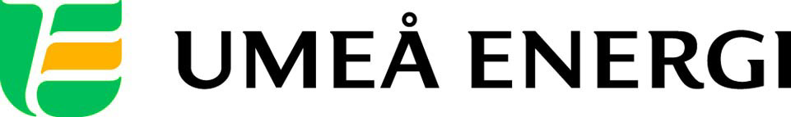
PRESSMEDDELANDE

2011-11-16
Till redaktionen

Umeå Energis videokonferenser sparar tid, pengar och miljö – satsar på ny teknik och minskat resande

På Umeå Energi är det väldigt enkelt att dra igång ett videomöte direkt via sin dator, både interna och externa möten.
– Mjukvaran Live Meeting plus en smart och behändig bordskamera gör jobbet. Utrustningen är ingen jätteinvestering. En insparad enkelresa från Umeå till Göteborg betalar hårdvaran, säger it-chefen Lars Lindberg.

Eftersom systemet bygger på Office-paketet kan deltagarna dela skrivbord och parallellt titta på samma dokument, kanske ett viktigt avtal som ska justeras eller diagram och illustrationer som gör mötet tydligare. Systemet är synkat med mejlprogrammet Outlook, därifrån bjuder man in till möte och kan snabbt vara igång.

– Helt klart är det här ett system som passar som hand i handske med Umeå Energis satsning på att vara helt klimatneutrala år 2018, vi kommer att spara in åtskilliga bil- och flygresor. Men det är dessutom ett praktiskt arbetsredskap som sparar tid exempelvis om två personer behöver dryfta ett dokument. Då drar man igång ett distansmöte, klickar fram dokumentet och kan lösa frågan direkt utan att behöva köra en massa versioner mellan varandra på mejlen, säger kommunikationschefen Gun Blomquist Bergman.

Kanske är det lokalt, med alla korta möten mellan personal ute på anläggningarna och huvudkontoret i centrala Umeå, man får den största praktiska nyttan. Vid större möten är den bärbara kameran smart och zoomar in den som pratar för tillfället. Den har runtomkring-kapacitet, klarar fler personer och större möteslokaler. Vill man bättra på ljudet går det bra att koppla in en vanlig konferenstelefon eller använda headset som man pluggar in i sin dator.

– Självklart kommer vi inte att sluta resa bara för att vi har det här systemet. Ibland måste man träffas, säger it-chefen Lars Lindberg. Men tänk så många gånger ett Stockholmsmöte är klart efter två timmar. Man har flängt och rest hela dagen, när man faktiskt hade kunnat göra jobbet lika bra från sin egen dator och fått komma hem i tid efter jobbet.

…………………………………………………………………………………………….................
För mer information, kontakta:
Lars Lindberg, it-chef Umeå Energi 070-234 63 24
Gun Blomquist Bergman, kommunikationschef Umeå Energi 070-642 46 33
.……………………………………………………………………………………………………............

Umeå Energi är ett modernt energi- och kommunikationsföretag som på ett personligt och omtänksamt sätt vill möta kundens behov av säkra och klimatanpassade produkter och tjänster. Våra cirka 58 000 kunder finns över hela landet. Umeå Energi erbjuder prisvärd, el, fjärrvärme, fjärrkyla, bredband och kabel-tv. Vi har ett av Europas snabbaste bredbandsnät och producerar el med vindkraft och i två kraftvärmeverk. Umeå Energi har 300 medarbetare och omsätter 1,8 miljarder kronor. Verksamheten finns i fem affärsområden: Värme, Elnät, Elhandel, UmeNet och Sol, Vind & Vatten. Umeå Energi är både miljö- och arbetsmiljöcertifierat (ISO 14001, OHSAS 18001).
www.umeaenergi.se

